Сцену театра «Уголок дедушки Дурова» достроили
10.03.2021
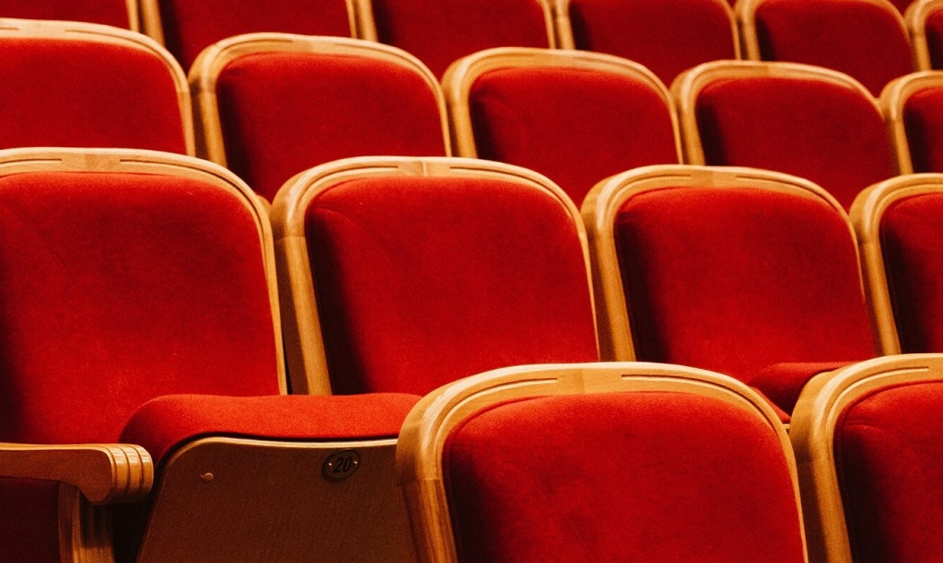
В Мещанском районе завершили строительство новой сцены театра «Уголок дедушки Дурова». Об этом сообщили 10 марта.
Объект находится по адресу: улица Дурова, дом 2, строение 1. Площадь трехэтажного здания составила четыре тысячи квадратных метров.
По словам заместителя мэра Москвы в Правительстве Москвы по вопросам градостроительной политики и строительства Андрея Бочкарева, сцена выполнена в виде арены диаметром 13 метров, а зрительские места — как амфитеатр.
На первом этаже находятся входная группа, гардеробы для зрителей, многосветный зрительный зал, медицинский кабинет. На втором обустроили ложи с местами для людей с ограниченными возможностями здоровья, репетиционный зал, помещения для содержания животных-артистов. На третьем этаже будут помещения под технические нужды. В подвале разместят буфет и служебные комнаты.
В новом здании уже появились ветеринарный кабинет, гримерные и другие помещения, сообщили на сайте Комплекса градостроительной политики и строительства города Москвы.

Адрес страницы: http://cao.mos.ru/presscenter/news/detail/9773355.html
Префектура Центрального административного округа города Москвы

